Bruce Eric Kaplan
用简洁的画面讲述我们这段人生

作者简介：


布鲁斯·艾瑞克·卡普兰(Bruce Eric Kaplan)，也被称为BEK，是一名美国漫画家、编剧和制片人。他的单幅漫画作品经常刊登在《纽约客》杂志。他的漫画以标志性的简单形式和讽刺性的幽默而广为熟知。BEK参与编剧的作品包括美国系列喜剧《宋飞正传》（SEINFELD），被称为“HBO永恒经典”的《六尺之下》（SIX FEET UNDER）和《衰姐们》（GIRLS）

他的作品曾被提名黄金时段艾美奖最佳喜剧类电视系列剧，以及黄金时段艾美奖最佳戏剧类电视系列剧。

作 品 介 绍

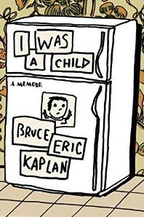
中文书名：《我曾是个小孩》
英文书名：I WAS A CHILD
作 者：Bruce Eric Kaplan
出 版 社：Blue Rider Press
代理公司：WME/ANA/Anna Dai
出版时间：2015年4月
代理地区：中国大陆、台湾
页 数：105
审读资料：电子稿
类 型：绘本小说

内容简介：

这是《纽约客》的著名漫画家布鲁斯·艾瑞克·卡普兰带给你的一份插画版的童年回忆。对大部分人来讲，它是如此的引人入胜，如此的风趣。

在这部最新作品《我曾是个孩子》中，卡普兰重新审视了自己在新泽西州郊区度过的童年，还原了我们都经历过的那些微小时刻——上学、在午后和小伙伴们玩耍、家庭聚餐、在夏日午夜一起看电视等等。书中所绘的，是与你我一样的平常的童年生活，尽管卡普兰的童年趣事伴随着一幅幅他自己的画作，描绘了家内外的生活——自驾出游、牛奶盒、仓鼠、烟灰缸、假发、鸭嘴兽……

卡普兰的漫画，简洁却从不流于表面，融简单的反讽和黑色幽默于其中，往往直抵事情的本质。你可能一整个童年都在试着找出谁是你的家人，为什么家人会在电视上，甚至觉得隔壁的人怎么这么与众不同。作为儿童，我们都曾在某一特定时间深陷某种特定情境之中。正是这些情况促使我们成为了现在的自己。绚烂而引人入胜，真挚而动人的《我曾是个孩子》，是我们的一次尝试，让我们明白所谓的塑造我们的神奇力量，是我们的父母、家人，最根本的，是我们自己。

媒体评价：

这是一本关于童年和回忆的漫画，精彩、动人、有趣。它告诉我们那些我们记忆中生动而深刻的童年往事都是徘徊在人生边缘的小事情，最终如何变成生命中的大事。
----罗兹·查斯特（Roz Chast），美国国家图书奖提名作者

我一口气读完这本书，时而放声大笑，在言语间不时引用其中字句。作者以出乎意料的精准度和难以想到的情愫捕获了人们心中童年时期深深的孤独与忧郁。这是一本十分优秀的漫画。
----汤姆·佩罗塔（Tom Perrotta），《能聊点开心的吗？》（CAN’T WE TALK ABOUT SOMETHING MORE PLEASANT?）作者

布鲁斯·艾瑞克·卡普兰给我们带来了一个有趣、特别、令人悲伤的世界。他带来的这场由精湛画技描绘的回忆，虽然与我的童年完全不同，却深深唤起我的记忆。他带我回到我自己的童年：我的卧室、早餐桌、家门前的石阶、母亲的话语、糖果屋、最爱的电视节目。这些都让我不禁流泪。
---迪莉娅·艾芙伦(Delia Ephron)，《姐妹，母亲，丈夫，狗》（SISTER, MOTHER, HUSBAND DOY）作者

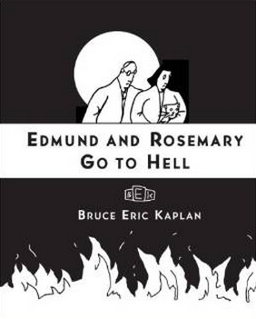
中文书名：《埃德蒙和罗兹玛丽的地狱之旅》
英文书名：EDMUND AND ROSEMARY GO TO HELL
作 者：Bruce Eric Kaplan
出 版 社：Simon & Schuster
代理公司：WME/ANA/Anna
出版时间：2011年9月
代理地区：中国大陆、台湾
页 数：128
审读资料：样书
类 型：绘本小说

内容简介：

一个周日午后，一对分别名为埃德蒙（Edmund）和罗兹玛丽（Rosemary）的寻常夫妇决定在他们所居住的布鲁克林社区散散步。不一会，他们就经历了一次激动人心而又令人欣喜的奇遇。这次奇遇由一部手机开始，到绕地球半圈的密林结束。在《埃德蒙和罗兹玛丽的地狱之旅》（Edmund and Rosemary Go to Hell）这本书中，《纽约客》（New Yorker）杂志著名漫画师布鲁斯·艾瑞克·卡普兰（Bruce Eric Kaplan）运用其标志性的犀利及睿智探讨了是什么阻碍我们清楚了解自己所拥有的一切。这本惊险刺激又给人希望的画册兼用顽皮幽默和感人的手法，对于那些被困于车流，或者更准确的说，被困于自己内心的成年人来说有很大的吸引力。

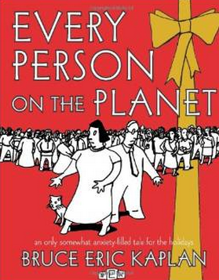
中文书名：《地球上的所有人》
英文书名：EVERY PERSON ON THE PLANET
作 者：Bruce Eric Kaplan
出 版 社：Simon & Schuster
代理公司：WME/ANA/Anna
出版时间：2005年11月
代理地区：中国大陆、台湾
页 数：128
审读资料：样书
类 型：绘本小说

内容简介：

《地球上的所有人》（Every Person on The Planet）讲述了一对过着平凡生活的平凡夫妻——埃德蒙（Edmund）和罗兹玛丽（Rosemary）的故事以及在一个重要的日子里发生的事情。节日要到了，埃德蒙和罗兹玛丽决定办个聚会。随着要宴请的宾客的名单越来越长，他们也因为害怕忘了请谁而感到担忧。因此，自然只剩下一个解决办法了，那就是宴请地球上的所有人。当然，他们没预料到地球上所有的人都会来。但是，一旦所有人都来了，会发生什么事呢？

《地球上的所有人》这本书既令人捧腹，又感人至深，既富于思想，又极为优美。我们认为，这本书无论从哪方面看都是一部优秀的作品。你们也会这样认为。

谢谢您的阅读！
请将回馈信息发至：戴园园 （Anna Dai）
安德鲁﹒纳伯格联合国际有限公司北京代表处
北京市海淀区中关村大街甲59号中国人民大学文化大厦1705室, 邮编：100872
电话：010-82504206
传真：010-82504200
Email: Anna@nurnberg.com.cn
网址：www.nurnberg.com.cn
微博：http://weibo.com/nurnberg
豆瓣小站：http://site.douban.com/110577/
微信订阅号：ANABJ2002

